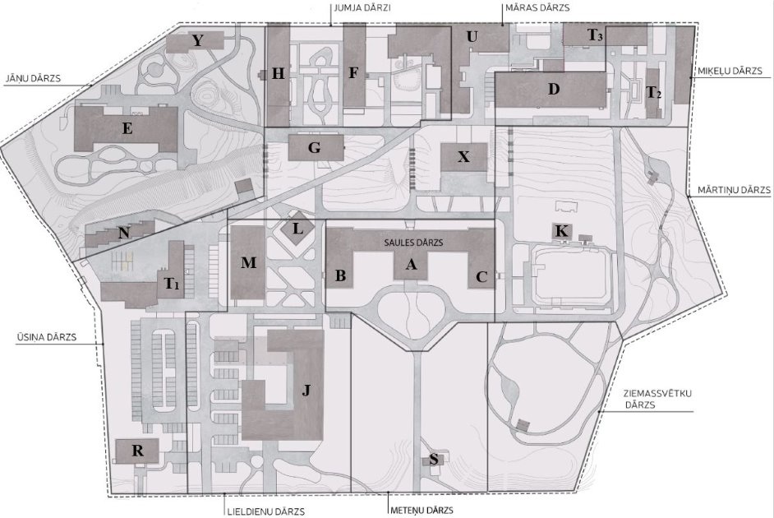
X būve (kadastra apzīmējums 0100 016 0053 074) un Y būve (kadastra apzīmējums 0100 016 0053) ir īpašniekam piederošais atsavināmais nekustamais īpašums.

